GM DISTRIBUTION
19 Rue des Forges - 86200 Loudun - Tél 05.49.98.33.23 / Fax : 05.49.98.33.63

DISPONIBLE EN JUILLET 2015

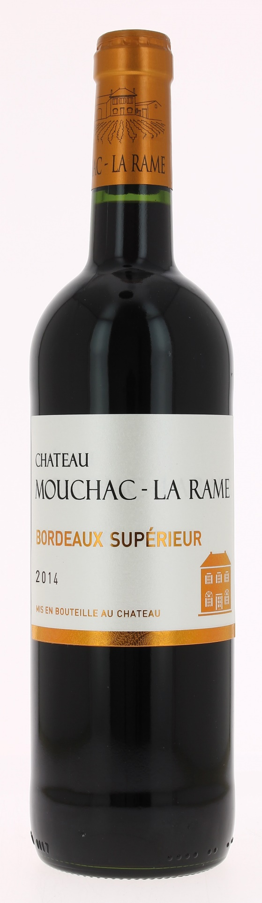

CHÂTEAU
MOUCHAC LA RAME 2014
AOC BORDEAUX SUPERIEUR
Olivier Charron
Vigneron récoltant.

LE VIGNOBLE :
Nature des sols : Argilo calcaire
Age du vignoble : 25 ans
Encépagement : 50% Merlot
50% Cabernet Sauvignon

DEGUSTATION & CONSERVATION :
Commentaire de dégustation :
Couleur rubis. Nez de fruits des bois et de cerise noire. L’attaque est puissante mais toute en rondeur laissant s’exprimer les arômes de fruits rouges. La finale est ample avec une jolie longueur.

Dégustation : entre 16° et 18°
Vieillissement : à boire dans les 5 ans
Accords mets vins : viandes rouges et gibiers.

PALLETISATION :
Dimensions palette : 1200/800/1380 mm
Dimension carton : 300/235/160 mm
Poids du carton : 7.00 kg
Bouteilles/carton : 6 bouteilles debout
Cartons/couche : 25
Couches/palette : 4
Bouteilles/palette : 600

Gencod Bouteille : 3 700 678 000 544
Gencod Carton : 3 700 678 000 551
Gencod Caisses bois : 3 700 678 000 100

